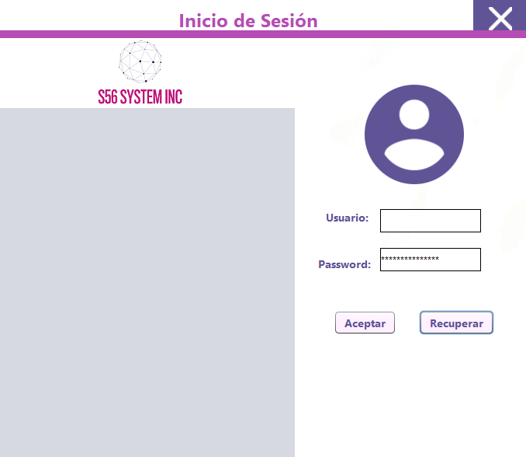**Descripción de inicio de sesión**

El inicio de sesión nos permitirá acceder a nuestro sistema el cual este compuesto por un apartado donde se colocará anuncios, en el apartado de inicio de sesión se encuentra usuario, contraseña y dos botones aceptar y recuperar.

A continuación, se hará un listado de todos los componentes usados para la creación del **LOGIN.**

|  |  |  |
| --- | --- | --- |
| **Número** | **Elemento** | **Componente** |
| **1** | JLabel1 | Fondo Blanco |
| **2** | JLabel2 | Cuadro Morado |
| **3** | JLabel3 | Icono cerrar |
| **4** | JLabel4 | Titulo |
| **5** | JLabel5 | Barra Morada |
| **6** | JLabel7 | Titulo-Usuario |
| **7** | JLabel8 | Icono Usuario |
| **8** | JLabel9 | Titulo-Password |
| **9** | JLabel10 | Logotipo |
| **10** | JPanel1 | Anuncios |
| **11** | jButton1 | Botón Aceptar |
| **12** | jButton2 | Botón Recuperar |
| **13** | JTextField1 | Usuario |
| **14** | jPasswordField1 | Contraseña |



14

13

12

8

11

10

9

7

6

5

4

3

1

2